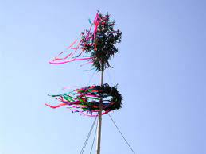

V PÁTEK 29.04.2022 OD 16 HODIN PROBĚHNE

„STAVĚNÍ MÁJKY“

NA OBECNÍM HŘIŠTI V ČAKOVÉ.

OBČERSTVENÍ OTEVŘENO.

